2017年9月11日発行 第686号
CONTENTS
「中国経済研究会」のお知らせ 2
中国経済シンポジウムのお知らせ 3
中国ニュース9.4-9.10 4
【中国経済最新統計】 8

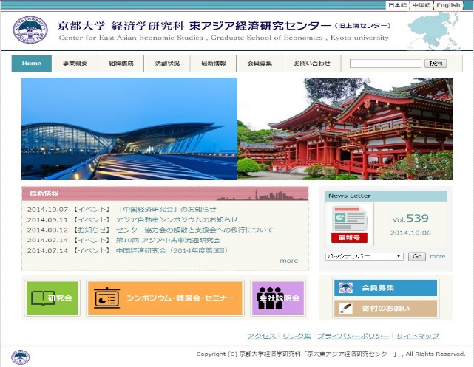

「中国経済研究会」のお知らせ

2017年度第5回（通算第67回）の中国経済研究会は下記の通り開催しますので、ご案内いたします。大勢の方のご参加をお待ちしております。

記

時 間： 2017年10月17日(火) 16：30－18：00
場 所：京都大学吉田校舎法経東館地下一階みずほホール
テーマ：サスティナビリティ学の視点から東アジアの平和と発展を考える
報告者：周瑋生（立命館大学政策科学学部教授）

注：本研究会は原則として授業期間中の毎月第3火曜日に行いますが、講師の都合等により変更する場合があります。2016度における開催(予定)日は以下の通りです。
前期：4月18日（火）、 5月23日（火）、 6月20日（火）、7月1日(土)
後期：10月17日（火）、11月21日（火）、12月19（火）、1月16日（火）

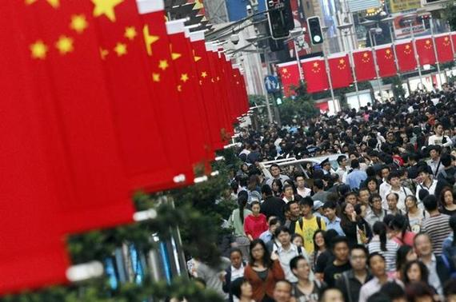
（この研究会に関するお問い合わせは劉徳強（liu@econ.kyoto-u.ac.jp）までお願いします。なお、研究会終了後、有志による懇親会が予定されています。）

中国経済シンポジウムのお知らせ
中国経済シンポジウム2017(案)
中国｢一帯一路｣構想の展望と挑戦

主催： 京都大学東アジア経済研究センター
後援： 京都大学東アジア経済研究センター支援会

時 間： 2017年11月18日(土) 13:30～17:50
場 所： 京都大学吉田校舎国際イノベーション棟5階シンポジウムホール
使用言語： 日本語、中国語（日本語通訳あり）
参 加 費： 無料

開会挨拶：13:00―13:10 徳賀 芳弘（京都大学副学長）
Ⅰ．講演
■講演１ 13:40-14:50 (中国語+日本語通訳)
テーマ：「一带一路」構想と中国経済の発展（仮題）
講演者：呉暁華（国家発展改革委員会マクロ経済研究院副院長）
■講演２．14:50-16:00(中国語+日本語通訳)
テーマ：「一带一路」構想のリスクと対策（仮題）
講演者：孫祁祥（北京大学経済学院教授・院長）
―――――――― コーヒーブレーク ――――――――――
Ⅱ．パネルディスカッション
■問題提起１ 16:10-16:30(日本語)
テーマ：国際交通インフラストラクチャの経済分析：「一帯一路」への含意
講演者：文世一（京都大学経済学研究科教授・研究科長）

■問題提起２ 16:30-16:50(日本語)
テーマ：中国からの資本流出・外貨準備減少と一帯一路の今後(仮題)
講演者：岩本武和（京都大学公共政策大学院教授／経済学研究科教授）

■総合討論 16:55-17:40
呉暁華、孙祁祥、文世一、岩本武和

閉会挨拶：17:40-17:50
藤井秀樹（京都大学経済学研究科教授・東アジア経済研究センター長）

中国ニュース9.4-9.10
HEADLINES
- 人民銀など7部門、仮想通貨による資金調達を禁止
- 中国、BRICSの経済技術協力計画に7640万ドル拠出
- 中国人科学者が再利用可能な農薬を開発
- 中国は米国の重要な輸出市場
- ファーウェイがアップルを抜き、世界第2位のスマホブランドに
- 世界華人購買力、大陸部が香港・マカオ・台湾を抜く
- 中国、家政サービス業発展に効果的政策
- 中国の砂漠化防止観測技術が世界トップレベルに
- 2050年に中国の高齢者数は4.8億人、高齢者介護産業が「金鉱」に
- 1〜8月、輸出入額17.1％増加

人民銀など7部門、仮想通貨による資金調達を禁止
【新華社 9月4日】最近、中国では仮想通貨を発行する形でのイニシャル・コイン・オファリング（ICO）をはじめとした資金調達活動が大量に行われるようになり、投機行為やあおり行為が盛んになり、違法な金融活動への関わりが疑われ、経済金融の秩序を大きくかき乱している。4日には、中国人民銀行など7部門が、仮想通貨の発行による資金調達リスクの予防に関する公告を発表し、いかなる組織も個人も法律に違反して仮想通貨の発行による資金調達活動に従事することはできないこと、各種の仮想通貨発行による資金調達活動はただちに活動を停止しなければならないことを明らかにした。

中国、BRICSの経済技術協力計画に7640万ドル拠出
【新華網 9月4日】中国の習近平国家主席は4日、ブラジル、ロシア、インド、中国、南アフリカの新興5カ国（BRICS）間での経済・技術協力計画に対し、5億元を拠出すると発表した。また、主席はBRICSの新開発銀行（NDB）におけるプロジェクトに400万ドルを拠出する方針も表明した。BRICS諸国が貿易や投資、通貨、金融、持続可能な開発といった分野で協力の拡大を目指している。

中国人科学者が再利用可能な農薬を開発
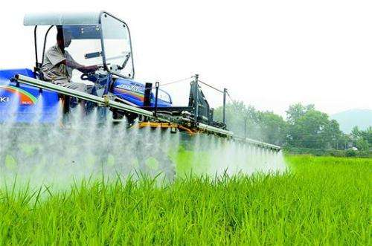
【新華網 9月7日】中国科学院合肥物質科学研究院が発表した情報によると、同研究院技術生物所の呉正岩研究員が率いるチームはこのほど、ケイ藻土、四酸化三鉄などを使い、複合ナノ材料を作り、これを媒介として散布を制御し再利用できる農薬を開発した。この農薬はpH調整剤を通じて散布されるため、散布のペースを需要のペースに合わせることが可能。また、この媒介は農薬の植物の葉に対する付着力を効果的に引き上げることができ、農薬の流出を大幅に減らし、農薬の利用率を高め、効果を長く持続させる。さらに、農薬による農業汚染を減少できる。工業化学界の世界的に有名な雑誌「Chemical Engineering」に同研究成果が掲載された。

中国は米国の重要な輸出市場
【人民日報 9月8日】米中ビジネス評議会が6日に発表した報告書によると、中国は引き続き米国にとって重要な輸出市場の地位を保ち、米国企業は対中貿易により多くの発展チャンスを獲得しているという。同報告書によれば、2016年の米国の対中貨物貿易輸出額は1130億ドルに達し、中国はカナダとメキシコに次ぐ、米国の3番目の貨物輸出市場となった。06年から16年までの間に、米国の同輸出額の増加幅は114％に達し、中国は過去10年間の米国の貨物輸出において増加幅が最も大きい市場になった。

ファーウェイがアップルを抜き、世界第2位のスマホブランドに
【南方日報 9月10日】調査会社のCounterpoint Researchが発表した最新のデータ報告書によると、ファーウェイのスマホ出荷台数は今年6月と7月に、アップルのiPhoneを上回った。ファーウェイは初めて世界第2位のスマホメーカーになり、販売台数でサムスンに続いた。Counterpoint Researchによると、中国のファーウェイなどのスマホメーカーは、スマホの設計・製造に強く、チャネル構築や市場マーケティング戦略でも他社を上回っている。またファーウェイは中国だけでなく、欧州、中南米、中東でも人気だ。しかし南アジア、インド、北米市場における弱さは、長期的に世界第2位をキープし続ける上で一定の足かせとなっている。

世界華人購買力、大陸部が香港・マカオ・台湾を抜く
【央広網 9月6日「】中国の民間調査機関、胡潤研究院が先ほど発表した「胡潤財富報告2017」（Hurun Wealth Report 2017）によると、中国大陸部の裕福な世帯は、すでに香港・マカオ・台湾地区を大きく上回っている。大中華区の資産額が1000万元に達する「資産家世帯」のうち、中国大陸部が8割弱の147万世帯で、前年比9.3％増となっている。同報告書によると、中国大陸部の940人中1人が「1000万元富豪」となっている。大中華区で資産総額1億元以上の「超資産家世帯」は、前年比1万2000世帯増の12万8000世帯にのぼり、中国大陸部は1万世帯増の9万9000世帯となった。また、調査によると、株投資と不動産投資が、富を築く重要な手段になっている。

中国、家政サービス業発展に効果的政策
【国際在線 9月7日】家政サービス業や農村観光業をはじめとする社会分野の消費の伸び悩みなどの課題を解決するために、中国国家発展改革委員会はこのほど、関係部門とともに有力かつ効果的な政策を打ち出した。国家発展改革委員会社会司の郝福慶副司長は「家政業の市場規模は2015年には、1兆元を突破し、しかも、毎年30％の速度で成長している。家政市場の供給と需要の矛盾を解決するため、政府は今、ブランド経営モデルの普及や中心都市と中西部地区との省に跨る連携、家政企業と住宅団地との連携などの措置を講じている」と述べた。

中国の砂漠化防止観測技術が世界トップレベルに
【科学日報 9月7日】中国には68年間にわたる砂漠化防止の歴史があり、それは世界の生態建設の歴史における奇跡と呼んでも過言ではない。国連砂漠化対処条約（UNCCD）第13回締約国会議（COP13）が開かれ、中国砂漠化防止成果展が行われた。成果展では砂漠化防止の「チャイナプラン」が紹介された。うち科学技術面のサポートにより、中国の砂漠化防止観測技術は世界トップレベルになり、中国が発案した砂の移動を固定するために藁を方眼に埋め込む「草方格」や低被覆度砂漠化防止の各種技術、オアシス防護林システムなど各種総合防止モデルを創り出した。

2050年に中国の高齢者数は4.8億人、高齢者介護産業が「金鉱」に
【中国青年網 9月7日】2016年末までに、中国の60歳以上の高齢者数は約2億4000万人に達した。2050年までに中国の高齢者人口は4億8000万人に上り、世界の高齢者の4分の1を占めると見られている。工業化、都市化、市場化といったプロセスが加速していく中で、家族が支える力が弱まり続け、高齢化が経済や社会に与える深刻な影響がますます顕著になりつつある。国務院発展研究センター元副主任陸百甫氏は、「高齢化は新しいチャンスだ。高齢者介護産業は『巨大な金鉱』のような存在で、幅広い市場を提供してくれる。我々は新しい消費トレンドを導く役割を発揮し、高齢者介護産業のモデル転換を促進することで、関連産業の発展に新たな需要を提供していく」と語った。

1〜8月、輸出入額17.1％増加
【新華網 9月8日】中国税関総署が8日に発表した最新のデータによると、2017年1〜8月の輸出入額は約17兆8千億元に上り、前年同期比17.1％増加した。うち輸出は同13％増加、輸入は同22.5％増加で、輸出から輸入を差し引いた貿易収支は1兆8700億元の黒字となり、黒字額は同15.1％減少した。8月単月の輸出入額は約2兆4千億元で同10.1％増加し、増加率は7月を2.6ポイント下回った。単月の輸出入額増加率は2ヶ月連続の低下となった。

【中国経済最新統計】

 | ①  実質GDP増加率  (%) | ②  工業付加価値増加率(%) | ③  消費財  小売総  額増加率(%) | ④  消費者  物価指  数上昇率(%) | ⑤  都市固定資産投資増加率(%) | ⑥  貿易収支  (億㌦) | ⑦  輸 出  増加率(%) | ⑧  輸 入  増加率(%) | ⑨  外国直  接投資  件数の増加率  (%) | ⑩  外国直接投資金額増加率  (%) | ⑪  貨幣供給量増加率M2(%) | ⑫  人民元貸出残高増加率(%)
2005年 | 10.4 |  | 12.9 | 1.8 | 27.2 | 1020 | 28.4 | 17.6 | 0.8 | ▲0.5 | 17.6 | 9.3
2006年 | 11.6 |  | 13.7 | 1.5 | 24.3 | 1775 | 27.2 | 19.9 | ▲5.7 | 4.5 | 15.7 | 15.7
2007年 | 13.0 | 18.5 | 16.8 | 4.8 | 25.8 | 2618 | 25.7 | 20.8 | ▲8.7 | 18.7 | 16.7 | 16.1
2008年 | 9.0 | 12.9 | 21.6 | 5.9 | 26.1 | 2955 | 17.2 | 18.5 | ▲27.4 | 23.6 | 17.8 | 15.9
2009年 | 9.1 | 11.0 | 15.5 | ▲0.7 | 31.0 | 1961 | ▲15.9 | ▲11.3 | ▲14.9 | ▲16.9 | 27.6 | 31.7
2010年 | 10.3 | 15.7 | 18.4 | 3.3 | 24.5 | 1831 | 31.3 | 38.7 | 16.9 | 17.4 | 19.7 | 19.8
2011年 | 9.2 | 13.9 | 17.1 | 5.4 | 24.0 | 1549 | 20.3 | 24.9 | 1.1 | 9.7 | 13.6 | 14.3
2012年 | 7.7 | 10.0 | 14.3 | 2.7 | 20.7 | 2303 | 7.9 | 4.3 | ▲10.1 | ▲3.7 | 13.8 | 15.0
2013年 | 7.7 | 9.7 | 11.4 | 2.6 | 19.4 | 2590 | 7.8 | 7.2 | ▲8.6 | 5.3 | 13.6 | 14.1
2014年 | 7.4 | 8.3 | 12.0 | 2.0 | 15.2 | 3824 | 6.1 | 0.4 | 4.41 | 14.2 | 12.2 | 13.6
2015年 | 6.9 | 5.9 | 10.7 | 1.4 | 9.7 | 6024 | -9.8 | -14.4 | 11.0 | 0.8 | 11.9 | 15.0
5月 |  | 6.1 | 10.1 | 1.2 | 9.9 | 595 | －2.4 | －17.7 | －14.0 | 8.1 | 10.6 | 14.3
6月 | 7.0 | 6.8 | 10.6 | 1.4 | 11.6 | 465 | 2.8 | －6.3 | 4.6 | 1.1 | 10.2 | 14.4
7月 |  | 6.0 | 10.5 | 1.6 | 9.9 | 430 | －8.4 | －8.2 | 9.6 | 5.2 | 13.3 | 15.7
8月 |  | 6.1 | 10.8 | 2.0 | 9.1 | 602 | －5.6 | －13.9 | 23.9 | 20.9 | 13.3 | 15.7
9月 | 6.9 | 5.7 | 10.9 | 1.6 | 6.8 | 603 | －3.8 | －20.5 | 5.2 | 6.1 | 13.1 | 15.8
10月 |  | 5.6 | 11.0 | 1.3 | 9.3 | 616 | -7.0 | -19.0 | 2.5 | 2.9 | 13.5 | 15.6
11月 |  | 6.2 | 11.2 | 1.5 | 10.8 | 541 | －7.2 | －9.2 | 27.7 | 0.0 | 13.7 | 15.3
12月 | 6.8 | 5.9 | 11.1 | 1.6 | 6.8 | 594 | －1.7 | －7.6 | 17.2 | -45.1 | 13.3 | 15.0
2016年
1月 |  |  | 10.3 | 1.8 | 18.0 | 633 | -11.5 | -18.8 | 14.1 | -2.1 | 14.0 | 15.2
2月 |  |  | 10.2 | 2.3 |  | 326 | -25.4 | -13.8 | -11.3 | -1.3 | 13.3 | 14.7
3月 | 6.7 | 6.8 | 10.5 | 2.3 | 11.2 | 299 | 11.2 | -7.4 | 26.1 | 4.0 | 13.4 | 14.7
4月 |  | 6.0 | 10.1 | 2.3 | 10.1 | 456 | -2.0 | -10.5 | 21.4 | 2.9 | 12.8 | 14.4
5月 |  | 6.0 | 10.0 | 2.0 | 7.4 | 500 | -4.7 | -0.1 | 43.6 | -4.8 | 11.8 | 14.4
6月 | 6.7 | 6.2 | 10.6 | 1.9 | 7.3 | 479 | -6.1 | -9.0 | 8.5 | 4.4 | 11.8 | 14.3
7月 |  | 6.0 | 10.2 | 1.8 | 3.9 | 502 | -6.4 | -12.9 | -3.8 | -6.2 | 10.2 | 12.9
8月 |  | 6.3 | 10.6 | 1.3 | 8.2 | 520 | -3.2 | 1.4 | 13.2 | 0.5 | 11.4 | 13.0
9月 | 6.7 | 6.1 | 10.7 | 1.9 | 9.0 | 420 | -10.2 | -1.9 | 27.9 | -3.6 | 11.5 | 13.0
10月 |  | 6.1 | 10.0 | 2.1 | 8.8 | 488 | -7.4 | -1.3 | -36.9 | 0.4 | 11.6 | 13.1
11月 |  | 6.2 | 10.8 | 2.3 | 8.8 | 442 | -1.5 | 4.6 | -32.4 | -4.6 | 11.4 | 13.1
12月 | 6.8 | 6.0 | 10.9 | 2.1 | 6.5 | 407 | -6.4 | 2.6 | 21.1 | -627.7 | 11.3 | 13.5
1月 |  |  |  | 2.5 | 16.1 | 513 | 3.1 | 15.4 | 5.4 | -6.2 | 11.3 | 12.6
2月 |  |  |  | 0.8 |  | -91 | -4.8 | 38.1 | 33.3 | -242.1 | 11.1 | 13.0
3月 | 6.9 | 7.6 | 10.9 | 0.9 | 9.5 | 239 | 12.3 | 19.6 | -1.4 | 1.6 | 10.6 | 12.4
4月 |  | 6.5 | 10.7 | 1.2 | 8.1 | 380 | 4.2 | 11.6 | 42.7 | -9.8 | 10.5 | 12.9
5月 |  | 6.5 | 10.7 | 1.5 | 7.8 | 408 | 5.5 | 14.6 | -5.4 | -8.7 | 9.6 | 12.9
6月 | 6.9 | 7.6 | 11.0 | 1.5 | 8.8 | 428 | 9.1 | 16.3 | 14.3 | -2.8 | 9.4 | 12.9
7月 |  | 6.4 | 10.4 | 1.4 | 6.5 | 467 | 6.0 | 10.9 | 10.4 | -15.7 | 9.2 | 13.2
注：1.①「実質GDP増加率」は前年同期（四半期）比、その他の増加率はいずれも前年同月比である。
2.中国では、旧正月休みは年によって月が変わるため、1月と2月の前年同月比は比較できない場合があるので注意
されたい。また、( )内の数字は1月から当該月までの合計の前年同期に対する増加率を示している。
3. ③「消費財小売総額」は中国における「社会消費財小売総額」、④「消費者物価指数」は「住民消費価格指数」に対応している。⑤「都市固定資産投資」は全国総投資額の86%（2007年）を占めている。⑥―⑧はいずれもモノの貿易である。⑨と⑩は実施ベースである。
出所：①―⑤は国家統計局統計、⑥⑦⑧は海関統計、⑨⑩は商務部統計、⑪⑫は中国人民銀行統計による。

